📊 دستیار هوشمند هوش تجاری و تحلیل داده
مستند جامع و راهنمای قابلیت‌های میزکار داشبورد
راهنمای تخصصی پرسش و پاسخ مکالمه‌محور، تولید خودکار SQL، ۱۰ نوع نمودار ECharts، تحلیل هوشمند، پوستر داده‌محور و خروجی‌های رسمی
📌 مشخصات کاتالوگ داشبورد
• موضوع مستند: راهنمای امکانات و قابلیت‌های داشبورد تحلیلی
• مخاطبان: مدیران، تحلیل‌گران داده، کارشناسان BI و کاربران سازمانی
• زبان و چیدمان: فارسی استاندارد با فونت وزیرمتن و طراحی کامل راست‌چین

فصل اول
۱. هشت قابلیت کلیدی و محوری داشبورد هوش تجاری
داشبورد دستیار هوشمند هوش تجاری با تلفیق مدل‌های زبانی بزرگ و موتورهای مصورسازی پیشرفته، تجربه کاملی از تحلیل داده‌ها را از طریق ۸ قابلیت کلیدی زیر ارائه می‌دهد:
عنوان قابلیت | حوزه | شرح عملکرد
۱. پرسش و پاسخ هوشمند و تولید خودکار SQL | هوش مصنوعی | تولید خودکار استعلام SQL از متن فارسی/انگلیسی، ویرایشگر زنده و رفع خودکار خطای دیتابیس (Auto-Fix).
۲. موتور ECharts و انتخاب خودکار ۱۰ نمودار | تجسم پیشرفته | انتخاب خودکار مناسب‌ترین نوع نمودار از بین ۱۰ نوع مدرن متناسب با سوال و ساختار داده.
۳. پوستر تصویری داده‌محور و اینفوگرافیک | گزارش‌دهی بصری | محاسبه خودکار شاخص‌های عملکرد کلیدی (KPIs) و تولید پوستر PNG با تم زمردی.
۴. بحث و بررسی هوشمند روی نتایج تحلیل | تحلیل تعاملی | امکان هایلایت کردن جملات تحلیل، ارسال اعتراض و جایگزینی خودکار اصلاحات در متن اصلی گزارش.
۵. ورودی صوتی دو زبانه (فارسی و انگلیسی) | پردازش گفتار | پرسش شفاهی سوالات با دکمه میکروفون و تبدیل سریع صدا به متن بدون نیاز به تایپ.
۶. خروجی PDF و Excel با یک کلیک | خروجی سازمانی | دانلود گزارش رسمی با فونت فارسی وزیرمتن و فایل اکسل چندشیتی (Data, Explanation, Analysis).
۷. پایش زمان‌بندی سرویس‌ها (Timings) | شفافیت فرآیند | نمایش تفکیکی زمان اجرای SQL، گارد امنیت، دیتابیس و مدل‌های هوش مصنوعی.
۸. تاریخچه، سؤالات پرتکرار و نظرسنجی | شخصی‌سازی | دسترسی به ۱۰ سوال پرتکرار، بازپخش کامل استعلام‌های قدیمی و نظرسنجی توسعه امکانات.

فصل دوم
۲. محیط میزکار داشبورد، ورودی صوتی و اقدامات سریع
میزکار داشبورد محیطی مدرن با تم سازمانی زمردی است که امکان ارسال پرسش متنی و صوتی، مرور سوابق استعلام‌ها و دسترسی به اقدامات سریع را در اختیار کاربر قرار می‌دهد:
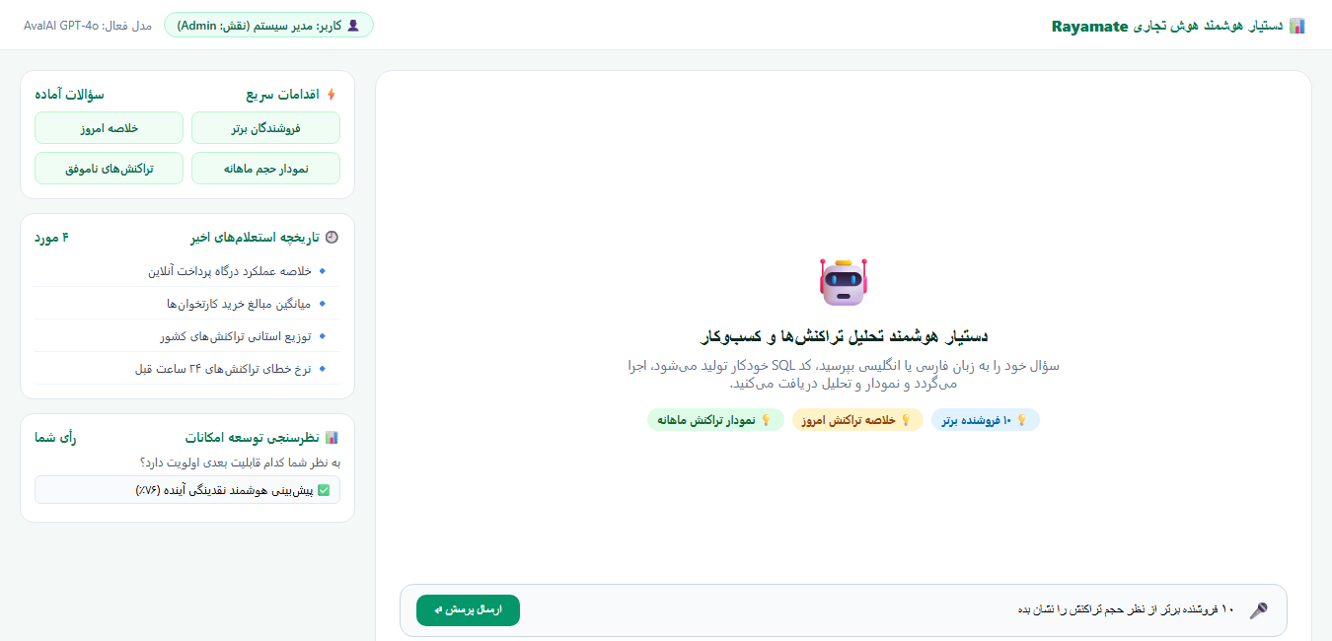
🖼️ تصویر ۱: نمای میزکار داشبورد شامل جعبه چت، اقدامات سریع و تاریخچه
فصل سوم
۳. موتور تولید خودکار SQL، ویرایشگر زنده و جدول داده‌ها
مدل هوش مصنوعی با درک ساختار داده‌ها، کوئری استاندارد را تولید کرده و در صورت بروز خطا با مکانیزم Auto-Fix آن را خودبه‌خود تصحیح می‌کند:
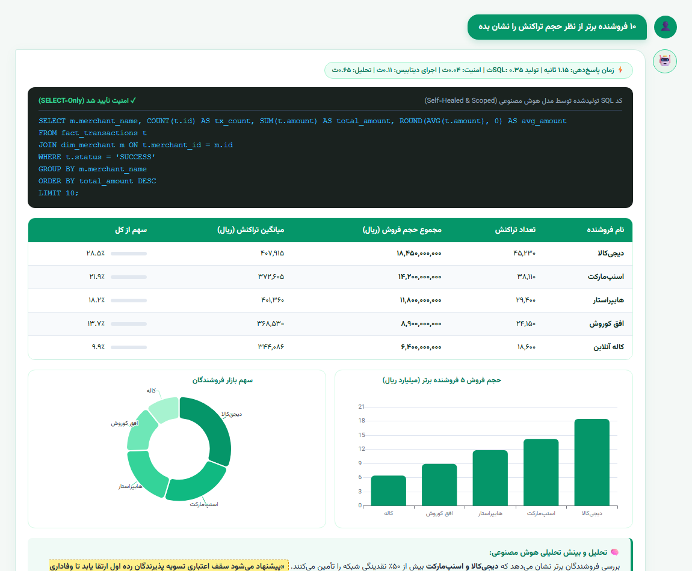
🖼️ تصویر ۲: خروجی کامل یک نوبت شامل کادر SQL، جدول نتایج مالی، نمودارها و تحلیل هوشمند
فصل چهارم
۴. گالری ۱۰ نمودار پیشرفته Apache ECharts
پلتفرم به طور خودکار بهترین فرم مصورسازی را بر اساس نوع داده‌ها انتخاب و نمایش می‌دهد:
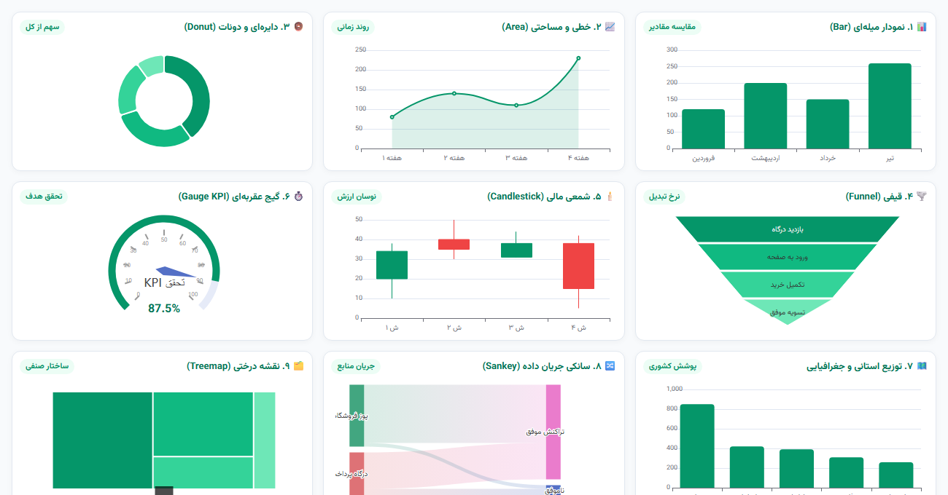
🖼️ تصویر ۳: گالری و تنوع ۱۰ گانه نمودارهای تحلیلی ECharts
فصل پنجم و ششم
۵ و ۶. مدال زوم تعاملی و سیستم تحلیل و چالش هوش مصنوعی
پنجره بزرگ‌نمایی به کاربر امکان می‌دهد بدون ارسال مجدد سوال، نوع نمودار و محورها را مستقیماً تغییر داده و تصویر PNG یا پرینت تهیه کند:
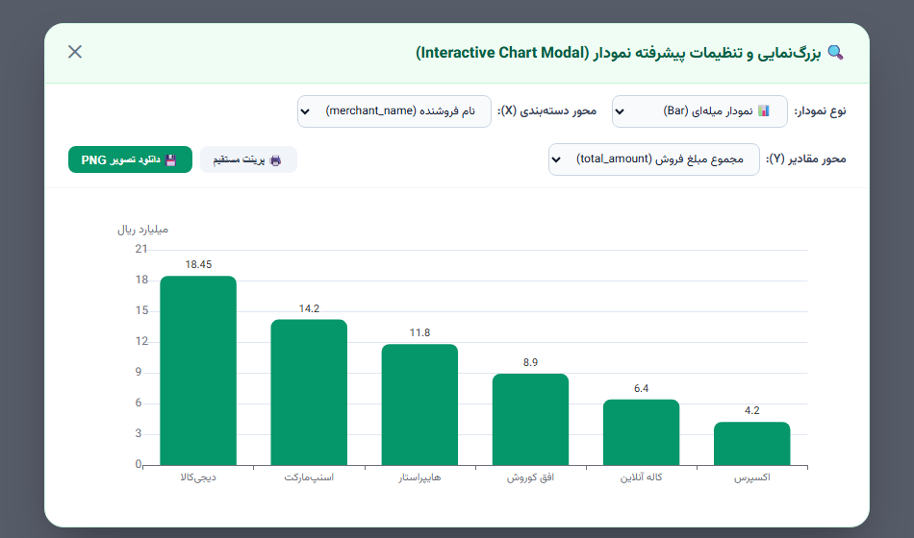
🖼️ تصویر ۴: پنجره بزرگ‌نمایی نمودار همراه با جعبه ابزار تغییر ابعاد داده‌ها
فصل هفتم و هشتم
۷ و ۸. پوستر اینفوگرافیک داده‌محور و خروجی‌های PDF / Excel
امکان تولید پوسترهای شاخص‌های کلیدی عملکرد (KPIs) و دریافت فایل‌های رسمی PDF و اکسل چندشیتی:
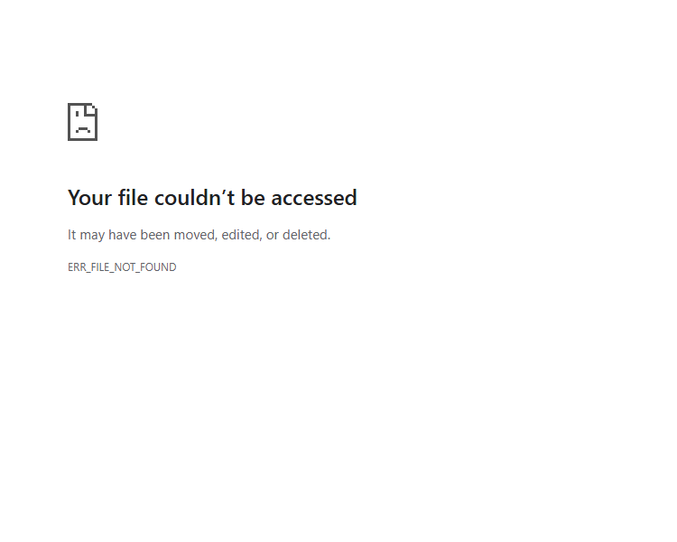
🖼️ تصویر ۵: نمونه پوستر اینفوگرافیک مناسب ارائه در جلسات مدیریتی
فصل نهم
۹. پایش زمان‌بندی، سناریوهای کاربردی و سوالات متداول
📌 پایش زمان‌بندی و سوالات متداول
• پایش میلی‌ثانیه‌ای: زمان کل پاسخ‌دهی و زمان تفکیکی SQL و هوش مصنوعی در بالای هر پاسخ درج می‌شود.
• ورودی صوتی: پشتیبانی از صحبت کردن به دو زبان فارسی و انگلیسی با یک کلیک روی میکروفون.
• تغییر ابعاد نمودار: پاپ‌آپ زوم امکان انتخاب محورهای جدید و تغییر زنده نوع نمودار را فراهم می‌سازد.

